別名、電気ムシ････････
イ ラ ガ

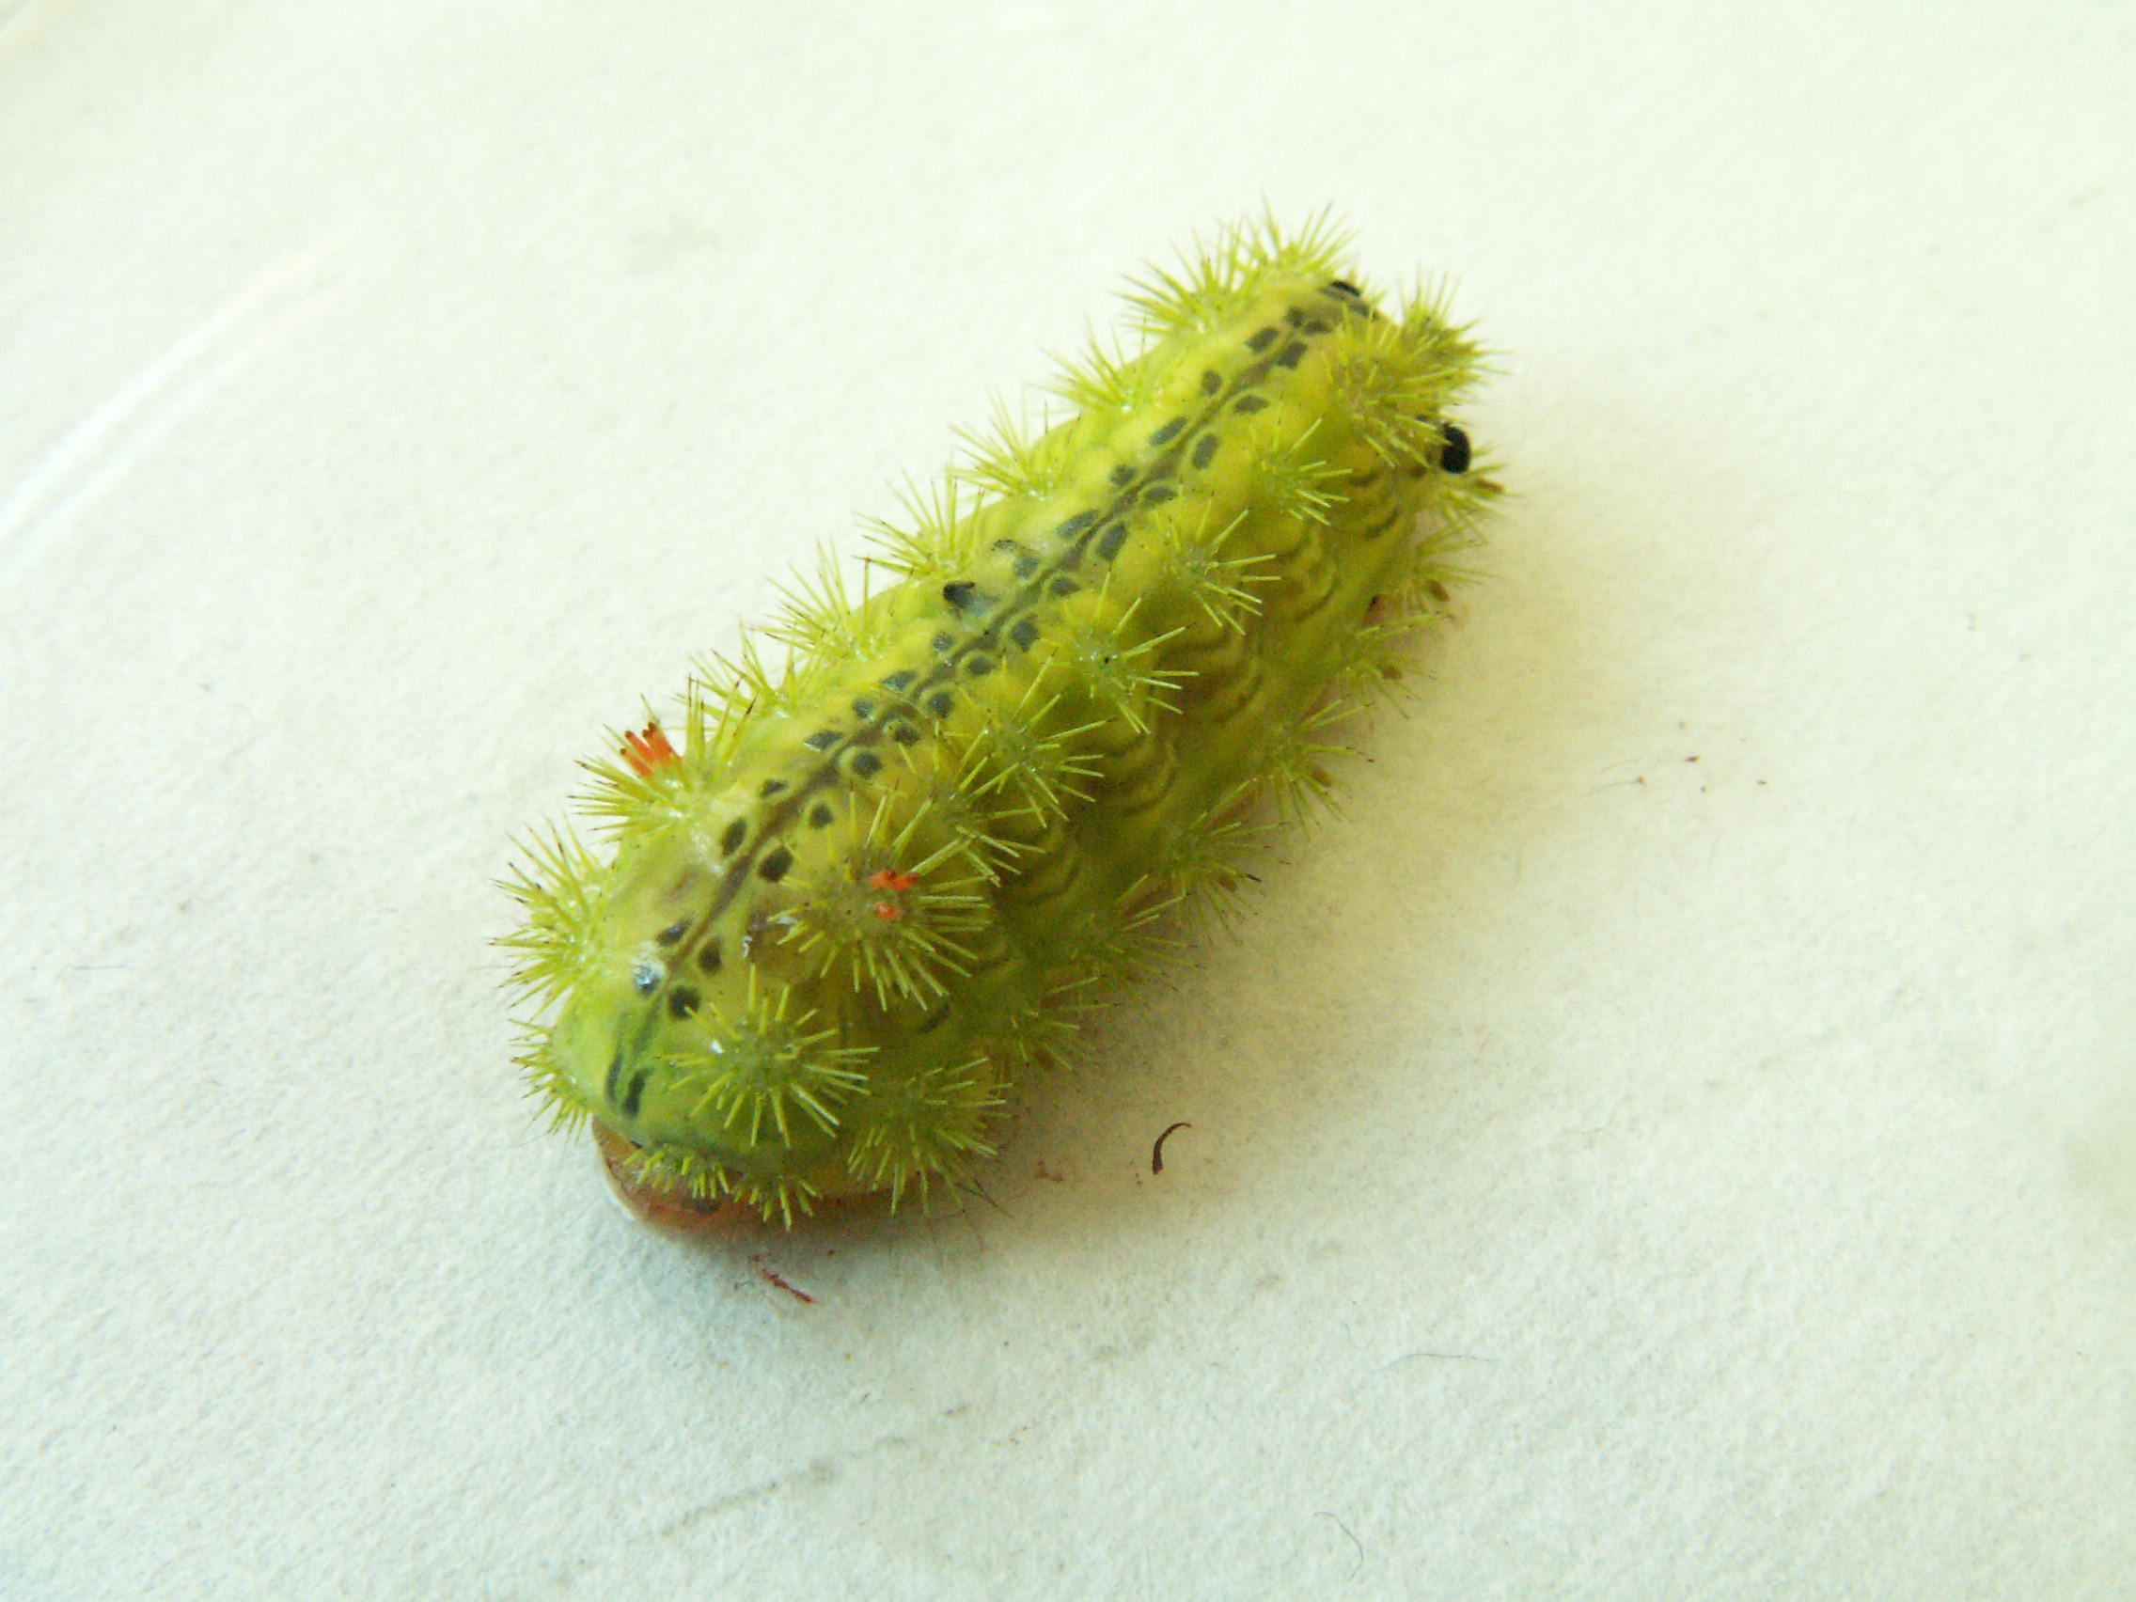
幼虫の毒針に触れると、瞬間的にピリッとし
た激しい痛みを感じますが、しばらくするとお
さまります。街路樹などに多く見かけられるの
は、ヒロヘリアオイラガです。

ヒロヘリアオイラガ幼虫 体長：約20mm
防 除
幼虫は、枝ごと取り除いたり、園芸用殺虫剤の散布を行います。

１８

